Recurso do GeWeb que promove integração direta com a SEFAZ Nacional automatizando processos com o portal nacional de Conhecimento de Transporte Eletrônico. Com esta funcionalidade sua empresa passa a ter visão total de todo fluxo de CTe’s emitidos.

Todo processo ocorre de forma segura diretamente no Ambiente Nacional do CTe, recuperando todos documentos e eventos associados que são disponibilizados pela SEFAZ. (Período inicial: 90 dias retroativos a data corrente).

Integração em lote, possibilitando agrupar registros de XML por Transportadora com seleção de datas inicial e final, apresentação de somatória dos registros selecionados e possibilidade de importar o lote para o GeWeb, dando origem em novos movimentos e financeiro associado, com efetivação automática de movimento. Bom né?!

Contrate nossa solução e alcance a praticidade que sua empresa merece!

Acessando a opção pelo menu no GeWeb:
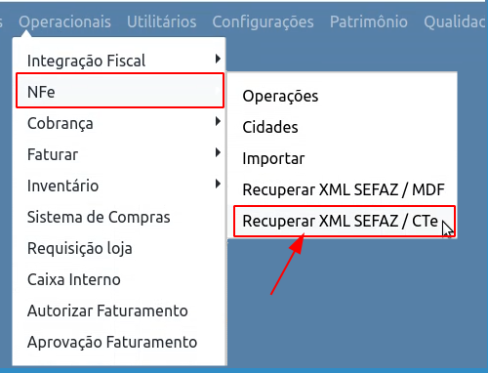

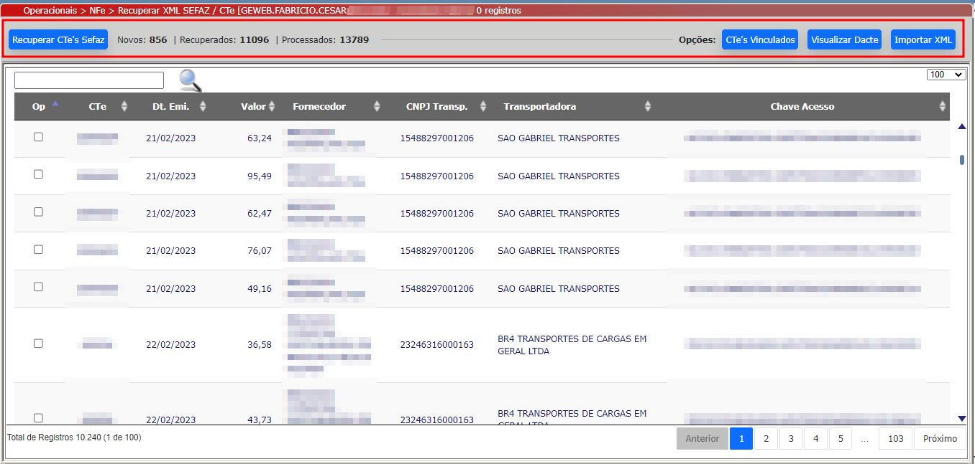
Apresentação da tela principal:

“A mágica” em recuperar os CTe’s e eventos associados diretamente da SEFAZ Nacional de forma contínua em tempo real e de forma automática é orquestrada pelo GeWeb e facilita sensivelmente os processos internos de sua empresa.

Como os documentos são recuperados:
- O GeWeb se conecta com a SEFAZ e inicia a busca por documentos emitidos onde o CNPJ de sua empresa conste como um dos atores do documento. Esta busca ocorre de forma automática sem que o usuário tenha que realizar nenhum comando. A função é executada de forma constante em intervalos de 5 minutos, ou seja, a cada 5 minutos o GeWeb verifica se existe novos documentos a serem recuperados da SEFAZ e recupera automaticamente*.

- Juntamente com os CTe’s são recuperados todos eventos associados.

- No GeWeb os documentos são apresentados de acordo com a empresa que está logada (exemplo: se o usuário está logado na Matriz serão apresentados apenas os documentos da Matriz, e assim por diante).

- O botão: “Recuperar CTe´s Sefaz”, possibilita a busca e recuperação de documentos (a mesma função do item 1 descrito acima), porem executada de forma pontual/manualmente “sem ser automática” (retorna até 50 ocorrências por vez).
Se o recurso de recuperação automática já estiver ativo para sua empresa, não é necessário fazer uso deste botão.

* A recuperação automática requer a parametrização e ativação de um serviço, consulte o departamento comercial da GeWeb para saber mais detalhes de como ativar este recurso para sua empresa.

Indicadores do painel de documentos recuperados:
No cabeçalho da tela é apresentado 3 (três) indicadores, que tem o objetivo facilitar a visibilidade do usuário, indicando dos documentos recebidos, que demandam a ação do usuário.

Indicadores:
- Novos – Quantidade de documentos novos que requerem a ação do usuário (visualizando e analisando quais documentos devem ser importados para o GeWeb).
- Recuperados – Quantidade de documentos recuperados da SEFAZ-AN pelo GeWeb.
- Processados – Quantidade de documentos já processados (CTe/XML já importado para o GeWeb) e eventos associados ao CTe.

Sequencia operacional:
- Recuperar CTe’s Sefaz
- Avaliar os dados dos documentos apresentados em tela
- Importar XML

Opções de interação:
“CTe’s Vinculados” – Apresenta CTe’s que já constam na movimentação do GeWeb.
“Visualizar Dacte” – Apresenta os dados do CTe pela representação gráfica do DACTE
“Importar XML” – Importa os dados do CTe selecionado para o GeWeb, originando novo movimento.

Os recursos do CTe-GeWeb, estão apresentados em 2 telas:
- Principal
- CTe’s Vinculados

Apresentação das Funcionalidades “Botões” da tela:

Realiza busca dinâmica por todos campos apresentados na tela, facilita o processo de localização de documentos.

Tela-1 Principal - “CTe´s não Vinculados ao GeWeb”:

Efetua a busca de documentos no Ambiente Nacional da SEFAZ. Cada pesquisa pode retornar até 50 documentos. O usuário deve repetir este processo constantemente*. Existindo documentos no Ambiente Nacional, serão recuperados e apresentados nesta tela. A GeWeb valida as informações de retorno da SEFAZ e apresenta apenas documentos que não foram recebidos/processados no GeWeb.)
*Se sua empresa não está com o recurso de busca automática ativo, torna-se necessário usar o botão “Recuperar CTe´s Sefaz” de forma regular, tantas vezes quanto necessário até que todos CTe´s do período (até a data corrente) sejam recuperados.

Esta opção apresente todos documentos recuperados pela rotina de integração com a SEFAZ que já constem no GeWeb (os documentos já possuem registro correspondente a seu lançamento na tela de movimentos).

Esta opção facilita a análise do documento selecionado pelo Destinatário, exibindo as informações recuperadas estruturando a DACTE do CTe.

Possibilita criar novo movimento no GeWeb importando o XML do CTe recuperado.
Esta rotina requer execução individual por documento.

Tela-2 CTe’s Vinculados – “Documentos recuperados que já constam no GeWeb”:
Esta opção visualiza o documento selecionado pelo Destinatário, exibindo as informações recuperadas estruturando a DACTE do CTe.

Retorna para a tela inicial.

Importação de registros em Lote
Nossa solução conta com integração dinâmica possibilitando a segmentação de registros (XML de CTe recebidos pela integração com portal Nacional do CTe), com seleção da Transportadora e filtrando documentos por período informado (data inicial e data final). Com o agrupamento já realizado é possível selecionar os documentos que deseja importar em lote para o GeWeb. A seleção pode ser “geral” todos os registros do filtro aplicado ou se preferir pode selecionar registros parciais do lote e ir agrupando os documentos a serem integrados por lote. Toda parte operacional é assistida por regras internas de monitoramento, que visam torar a utilização dos recursos segura impedindo seleções de registros que não tenham coerência com o processo de importação em lote.

Como ativar o recurso:
O parâmetro que habilita acesso às opções de segmentação e importação de CTe´s em lote estão associadas ao cadastro da Empresa. Para acessa-las selecione: “Menu->Configurações->Empresa” aba: “Configuração Extra” item: “Extra”

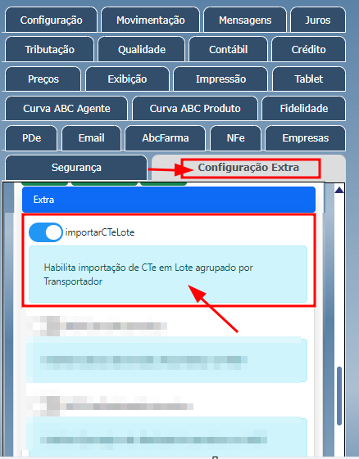
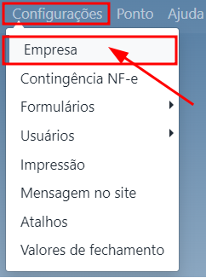

Com a ativação dos recursos a tela do painel de recuperação de XML de CTe apresentará opções complementares associadas aos recursos de segmentação de registros de documentos.
Na próxima imagem é apresentado as opções complementares assim como o fluxo de processo para utilização:

Painel de XML de CTe´s recuperados pela integração com a SEFAZ/Portal Nacional do CTe:
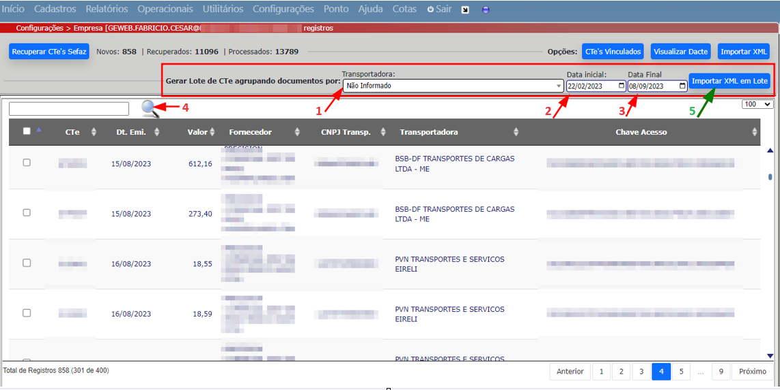

Por padrão a tela inicial do painel apresenta todos os CTe´s recuperados pelo canal de integração com a SEFAZ/Portal Nacional do CTe, que não possuam movimentos no GeWeb associados à Chave de Acesso do CTe.
A apresentação privilegia a criticidade dos dados, apresentando em ordem cronológica crescente por data os CTe´s mais antigos para os mais recentes (objetivo é exibir para o operador os documentos emitidos a mais tempo e ainda não importados para o GeWeb).

Segmentação de dados e composição do Lote de registros:
Utilizando as opções de filtro dinâmicos os registros são facilmente agrupados compondo um lote de XML.
Normalmente as transportadoras apresentam faturas pela cobrança dos serviços prestados por período. Dependendo da transportadora ela pode fornecer ou não o arquivo de integração padrão CONEMB/PROCEDA, que pode facilmente ser importado para o GeWeb (caso deseje mais informações sobre este padrão de integração, consulte o item “Integração via EDI” neste manual). Desenvolvemos recursos que permitem a integração de XML em lote de registros diretamente pelo GeWeb, sem utilização de arquivo de integração, tornando o processo mais ágil e dinâmico para o operador do sistema.
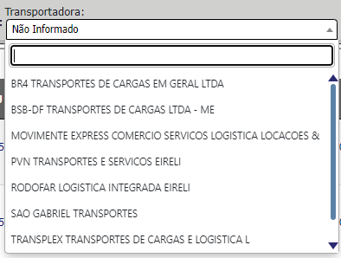
Selecione a Transportadora desejada
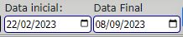
Informe as data inicial e final desejada: (por padrão o GeWeb apresenta a data do CTe mais antigo que está pendente de importação e a data corrente.

Clique aqui para aplicar o filtro desejado

Com a seleção realizada, ative a importação de XML em Lote clicando no botão:


Exemplo de filtro aplicado:
A segmentação apresentou 43 (quarenta e três) CTe´s emitidos pela transportadora identificada no período selecionado.

Caso deseje selecionar todos os 43 documentos simultaneamente, basta clicar no checkbox conforme exemplo abaixo:
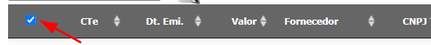
Observação:
Cada documento possui um elemento “checkbox” apresentado à sua esquerda na listagem do painel.
Esta versatilidade permite facilmente incluir ou excluir registros na pré-seleção do lote de importação.
Apenas os documentos marcados para importação são considerados para compor o lote de XML à ser importado.

Chamando a rotina de importação em Lote:
Aqui a “mágica” começa a acontecer
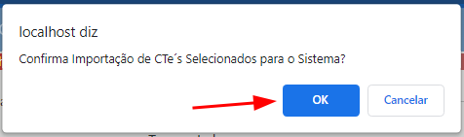
Confirmando a execução da tarefa o GeWeb dá início a uma série de validações de conteúdo, que visam a segurança do processo e coerência entre os dados identificados para compor o lote de integração.

Caso seja detectado alguma anomalia é apresentado mensagens amigáveis que orientarão o usuário.
Com os dados já pré-validados, é apresentado a tela de integração, com parâmetros e informações complementares que auxiliarão o operador na conclusão do processo de importação.
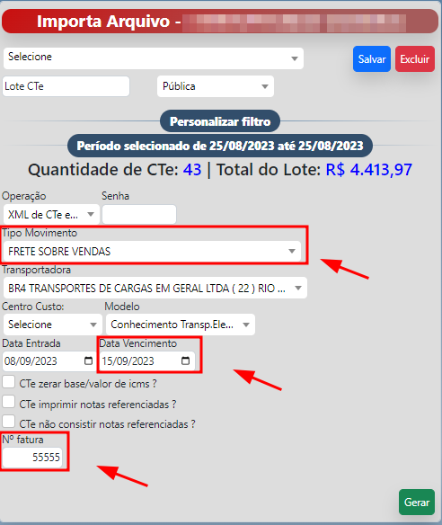
Indicadores auxiliares:
- Período selecionado na composição do Lote
- Quantidade de CTe: (soma de qtd. dos CTe´s do Lote)
- Total do Lote: (soma dos valores dos CTe´s do Lote)

Pré-preenchimento automático:
- Operação
- Transportadora
- Modelo
- Data Entrada

Campos que requerem a ação do Usuário:
- Tipo Movimento (informe conforme necessário)
- Centro de Custo (caso necessário)
- Data Vencimento (ajuste conforme necessário)
- Nº fatura (informe)

Importante: Caso deseje modificar o filtro, feche a tela.
Tudo ok, confirme a operação clicando no botão:
Validação em duas etapas:

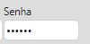
Ao confirmar a geração da importação é requerido a senha de confirmação que faz a autenticação do processo. A senha deve ser inserida do campo: posteriormente é só confirmar clicando no botão:

_________________________________________________________________________________________________

Ao finalizar o processo de integração é apresentado (conforme cada caso):
- Listagem de acompanhamento relacionando os dados dos CTe´s importados.
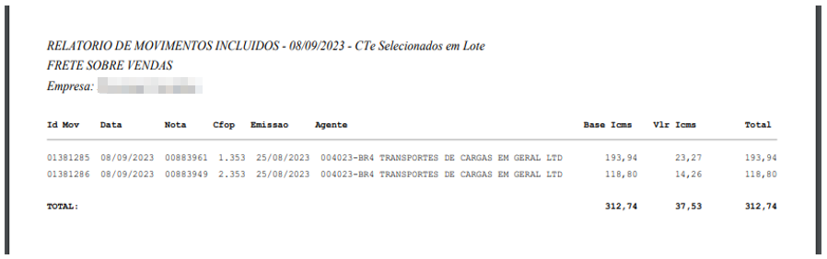
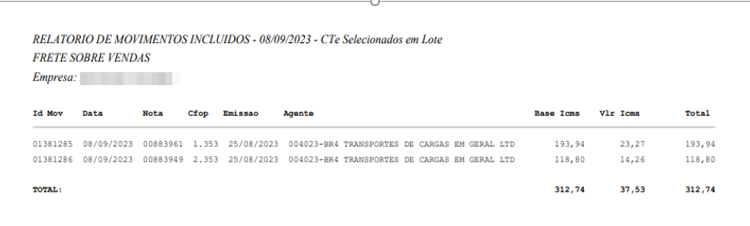

- Caso seja detecta a existência de CTe já importado anteriormente o processo é abortado e identificado o número do movimento correspondente.
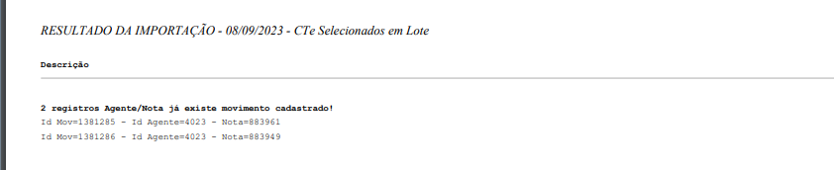

- Se NFe referenciada ao CTe emitido já exista no GeWeb, porém esteja associado a outro CTe a operação é abortada e apresentado qual o movimento correspondente.
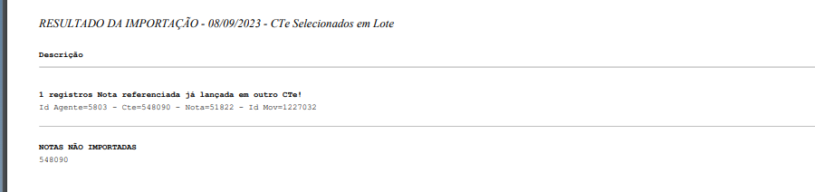

Importante: O usuário deve analisar o caso, e tratando-se de operação legítima (como por exemplo uma devolução), utilize o recurso complementar que possibilita a importação de novo CTe com NFe referenciada em outro movimento.

- Estamos sempre à disposição para auxilia-los com a utilização dos recursos. Acione nossa equipe de suporte ou abra novo chamado em nosso HelpDesk sempre que necessário.

_________________________________________________________________________________________________

Movimento, Financeiro e Painel de XML recuperados da SEFAZ:
Com a conclusão do processo de integração, todos movimentos gerados são:
- Cada CTe dá origem a um movimento
- Todo movimento gerado cria automaticamente a movimentação financeira, recebendo dados adicionais para o número da fatura e a data de vencimento do processo no Financeiro
- Todo movimento gerado já é automaticamente efetivado
- Cada CTe importado já é automaticamente atualizado no Painel de XML de CTe´s importados da SEFAZ.

A utilização da nossa solução contribui de forma significativa, customiza o tempo traduzindo em maior produtividade para gestão de processos e rotinas administrativas de nossos clientes.

_________________________________________________________________________________________________

Integração via EDI
O Eletronic Data Interchange, ou simplesmente EDI, viabiliza a troca de dados entre sistemas.
PROCEDA era o nome de uma antiga empresa dos anos 90 que criou uma série de layouts padronizados, estes serviriam para troca de dados entre uma empresa e outra para o tratamento de informações relativas ao transporte de cargas.
Devido à alta adesão desse padrão em todo o Brasil, em pouco tempo esse sistema padrão ficou conhecido como EDI PROCEDA.

O GeWeb conta com automação de integração na importação de dados gerados no padrão PROCEDA/CONEMB.
Esta solução funciona de forma hibrida, importado de forma simplificada os dados dos CTe´s disponibilizados pelas transportadores (sempre no padrão PROCEDA/CONEMB) e importa para o GeWeb, dando origem a novos registros.
Os dados recepcionados por este modelo de integração não contam com o arquivo XML dos CTe´s, desta forma com a utilização da integração da GeWeb junto ao portal nacional do CTe é recuperado todos os CTe´s onde o cliente nosso cliente conste como um dos atores da operação. E utilizando a chave de acesso do CTe recuperado o GeWeb vincula as informações automaticamente com os movimentos originados pela integração baseada no EDI.

_________________________________________________________________________________________________

...somos GeWeb!!!

